איך להוריד ולהשתמש בטור
יש לקרוא את כול המדריך לפני ביצוע פעולות. שימו לב למרות כל שכבות ההגנה שתשתמשו בהם עדין אפשר לפרוץ אותה אך זה לא היה קל אז תיזהרו ושימו לב יש להפעיל היגיון בריא ומקסימום דיסקרטיות ולא לשמור סיסמאות על המחשב הוא פרטים כלשהם.
אין להוריד דברים הוא להיכנס לאתרים מפוקפקים הוא לעסוק בדברים שאתם לא בטוחים בהם.
אז באו נתחיל כדי להגיע למרקט צריך להוריד תור (אתר בראוזר (TOR)
ישנהם עוד בראוזרים דרכם אפשר לגלוש בדארק נט אבל אני ידבר רק על תור. תור נותן לכם שכבות הגנה משנה את ה ip address הוא מעדכן כול הזמן פרצות בהגנה ויש לעדכן אותו כול פעם שעולה
עדכון.
כמו כן ספקי האינטרנט לא יוכלו לראות מה אתם עושים כך שכמעט בלתי אפשרי למצוא אתכם או לדעת מה אתם עושים על המחשב מאף גרם שהוא.
יש לקרוא את כול המדריך לפני ביצוע פעולות
יש לחבר דיסק און-קי (אפשרות לא חובה)
קודם תלחצו על הלינק
https://www.torproject.org/download/download.html.en
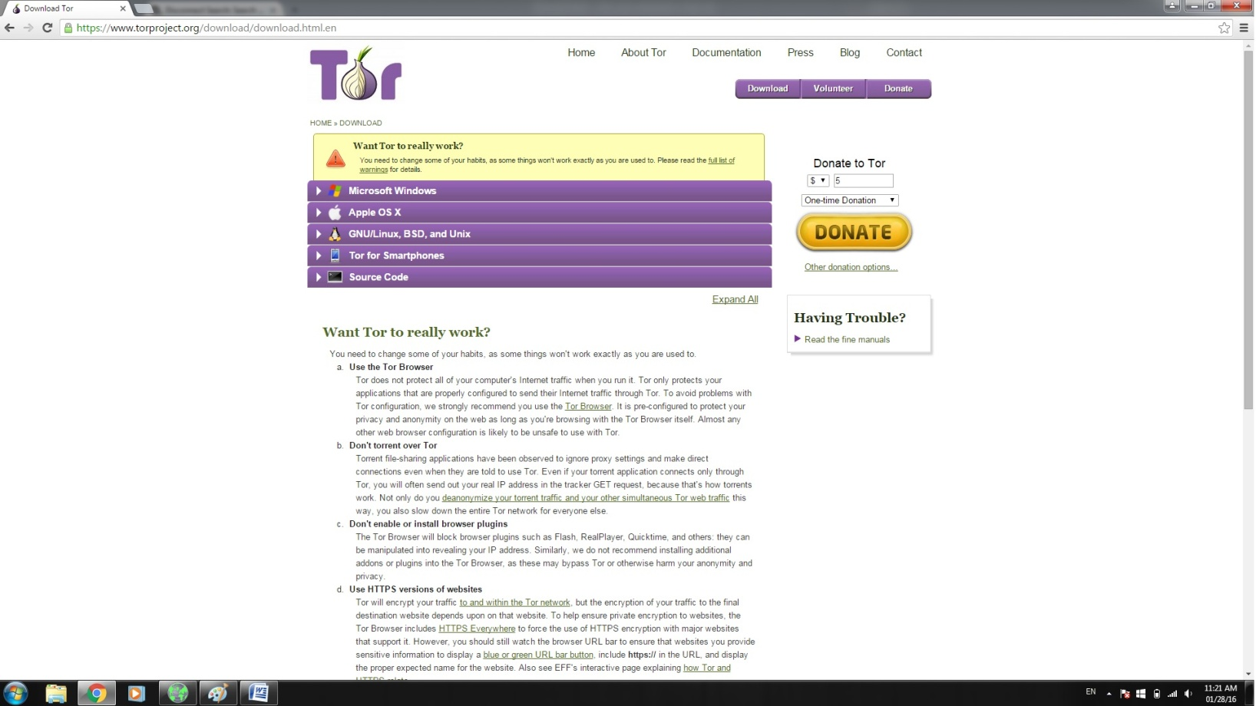

עכשיו תלחצו על מערכת ההפעלה שיש לכם ואינדוס לדוגמא
ויפתח לכם דבר כזה תלחצו על ההורדה הראשונה ולא expert
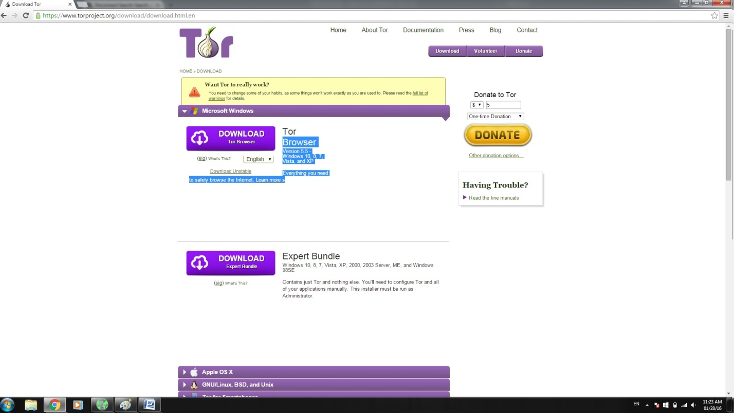
run ואז תלחצו על
תישמרו את זה על הדיסק און-קי
כך שתוכלו להריץ את טור מהדיסק ושלא היה על המחשב אחרי שההורדה הסתימה אבל לפני שסימנו יפעו לכם שני ריבועים תלחצו על שניהם אלה אם כן לא שמתם דיסק און-קי
אם לא חיברתם דיסק און קי תלחצו Finished
אם זה בתוך הדיסק און קי הוא על המחשב תופיע תיקייה בשם Tor browser
תיכנסו אליה ותלחצו על Start tor browser
ואז יופיע דבר כזה
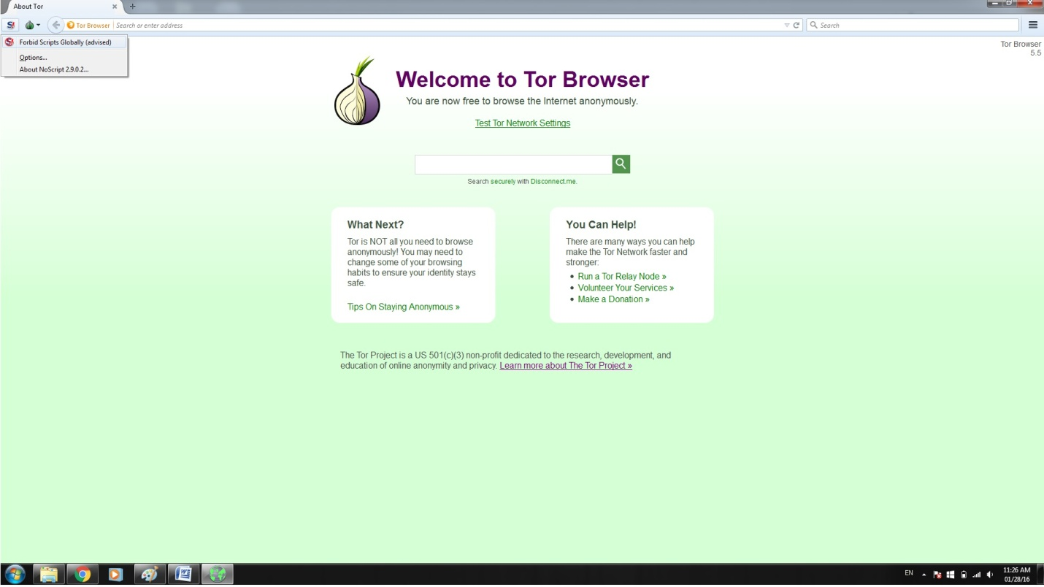

עוד שלב אחד וסימנו יש ללחוץ על הסימן שנימצא למעלה משמאל תראו בתמונה
ואז ללחוץ על(forbid scripts globally(recommended
וזהו סיימתם רק כמה הזהרות לפני שאתם גולשים לא להוריד תכנים מתור שאתם לא בטוחים לגביהם במיוחד טורנט או קבצי מסמכים DOC ,PDF files
לא לתת פרטים אישים לאף אחד תמיד לוודא שלפני שם האתר מופיע HTTPS

ישנה תוכנה שעוזרת לשמור על אנונימיות בTOR כדי לוודא שאתם לא רובוטים
והיא אומרת לך על מה ללחוץ בתמונות למטה, אני אתן לך את כל הדוגמאות אך זה תמיד זה יכול להשתנות :עצי דקל, נהרות, מסעדות, שלטים עם שמות רחובות ,שלטי רחוב ,אגמים או אוקיינוס ,
גורד שחקים ,פרחים ,מפלים ,בתים ,אולמות ,חלון ראווה של חנויות ,הרים ,דשא ,בנין דירות ,עצים ,חדר אוכל. .
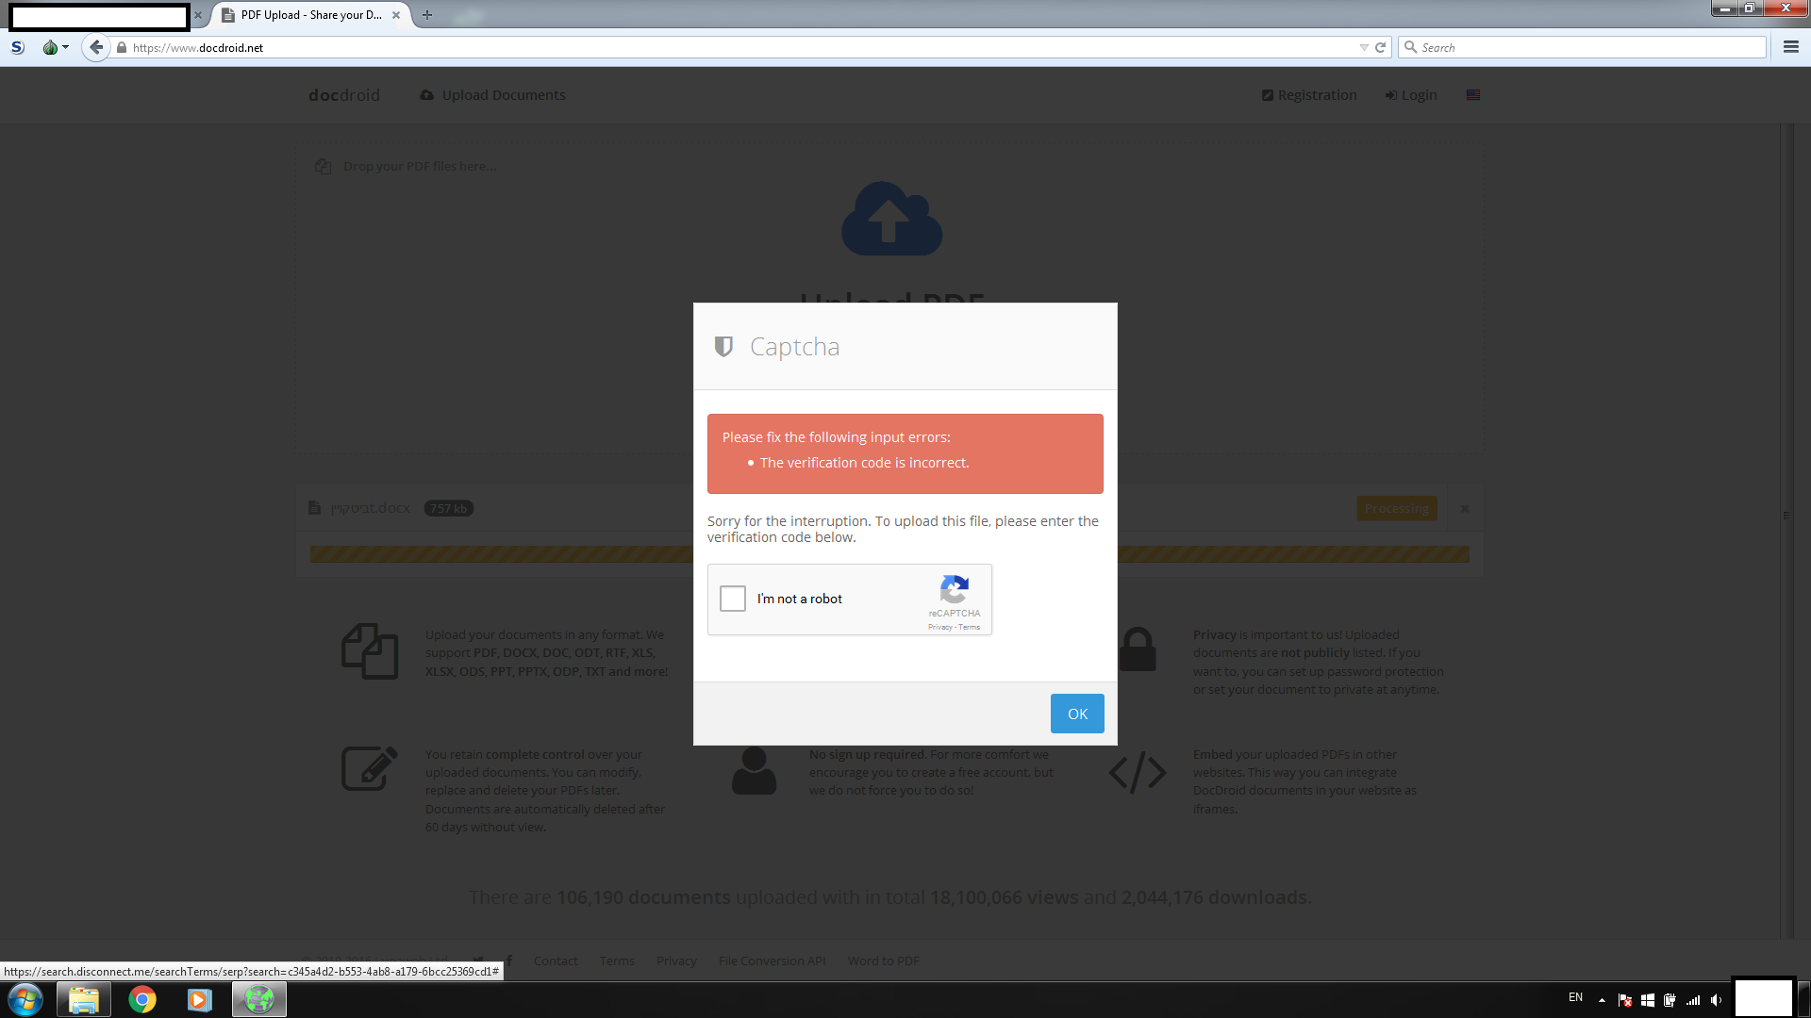

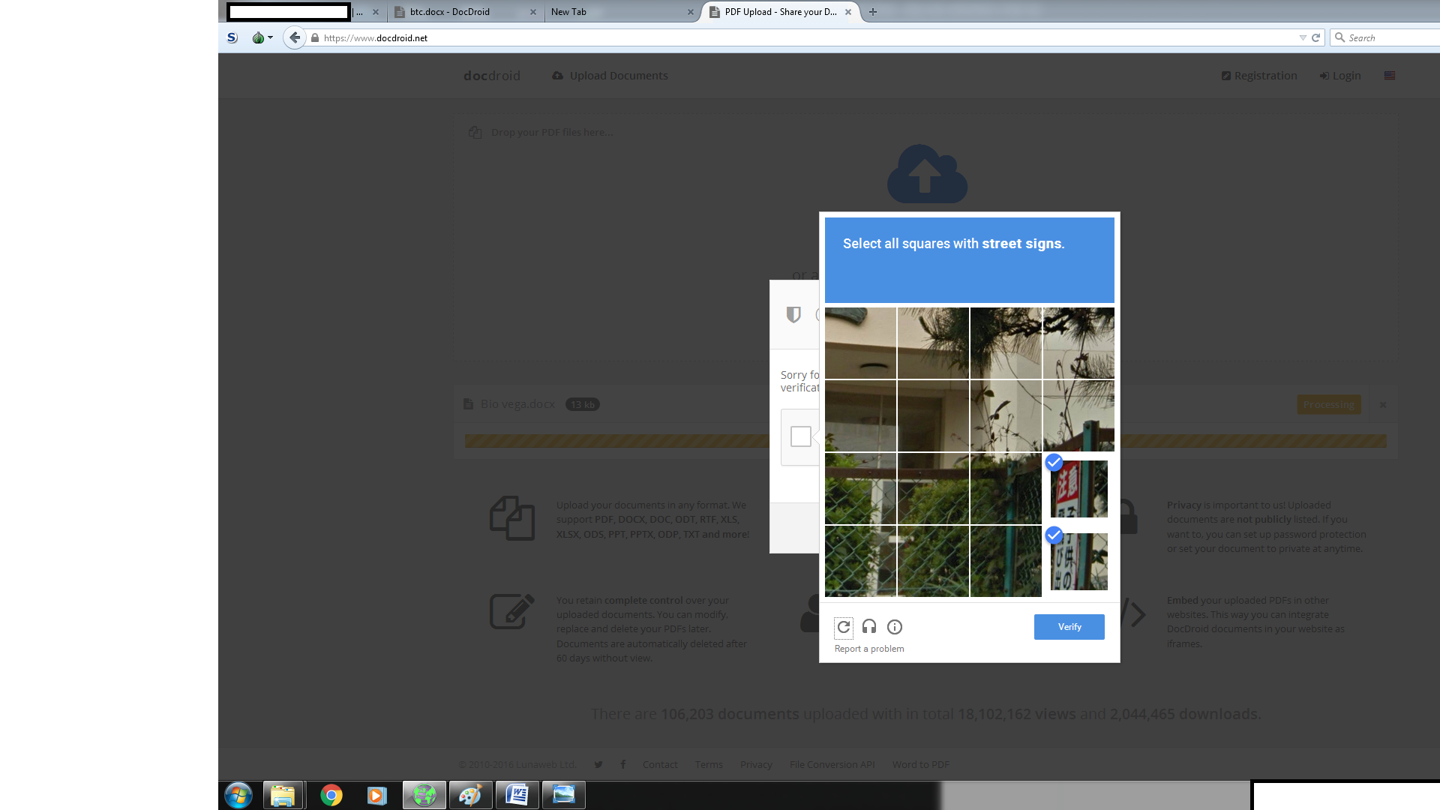

תוכנת vpn
תוכנה זו משמשת לעזור לשמור על פרטיות ומוסיפה שכוות הגנה כמו כן היא עובדת לא רק עם תור אפשר להשתמש בה להגנה מפני פריצות וגניבת זהות אפשר להשתמש בה ברשת wifi חינם ציבורי מומלץ כשמורידים מוזיקה הוא סרטים הוא כשגולשים ברשת תור ועושים דברים שעוברים על החוק אני אישית משתמש ומאד מרוצה
לרשימת האתרים לחצו על הלינק
https://www.deepdotweb.com/vpn-comparison-chart/

